RUSKÉ SLOVO 2020/2021

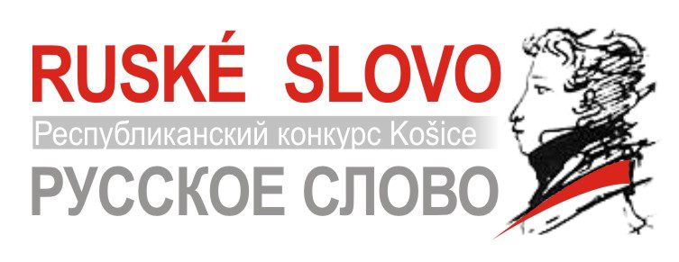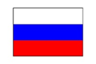

Z úvodu si dovolím citovať slová mojej spolu-porotkyne p. Mgr. Marty Jančíkovej- člen poroty
Krajského kola Ruského slova, Prešovského kraja 2020/2021:

„15.ročník KK súťaže „Ruské slovo“- Prešovský kraj

Dňa 15.01.2021 sa uskutočnilo online krajské kolo 15. ročníka súťaže „Ruské slovo“. Súťaže sa zúčastnilo 40 účastníkov z 15 škôl Prešovského kraja.

Každý rok organizátori súťaže odborne a veľmi citlivo pristupujú nielen k príprave a realizácii tohto nádherného podujatia, ale aj k výberu témy.

V tomto školskom roku sviatok ruského jazyka a priateľstva sa nesie pod názvom «Наша дружная семья» - „Naša družná rodina“. Téma vystihuje význam rodiny najmä v tomto zložitom období pandémie, keď všetci máme byť ešte viac súdržní a chrániť jeden druhého. Každý z 40 súťažiacich zo základných, stredných a vysokých škôl daroval porote v zložení Mgr. Heleny Lengvarskej, Mgr. Jaroslavy Džavoronkovej, Mgr. Marty Jančíkovej a koordinátora súťaže Mgr. Tatiany Ponickej nádherný umelecký zážitok.

Súťažiaci preukázali svoje nadanie a vrúcny vzťah k umeniu, láske k poetickému slovu. Všetkých chválime a tešíme sa na ich účasť aj v budúcom školskom roku.
Ďakujeme všetkým účastníkom a ich učiteľom za náročnú online prípravu a ich pekné vystúpenia. V tejto súťaži zvíťazili všetci. Súťažiacim, ktorí sa umiestnili na 1.mieste vo svojej kategórii prajeme veľa úspechov na CK súťaže „Ruské slovo“.“

Prikladám fotografiu online hodnotiacej poroty KK Ruského slova 2020/2021 za Prešovský kraj:

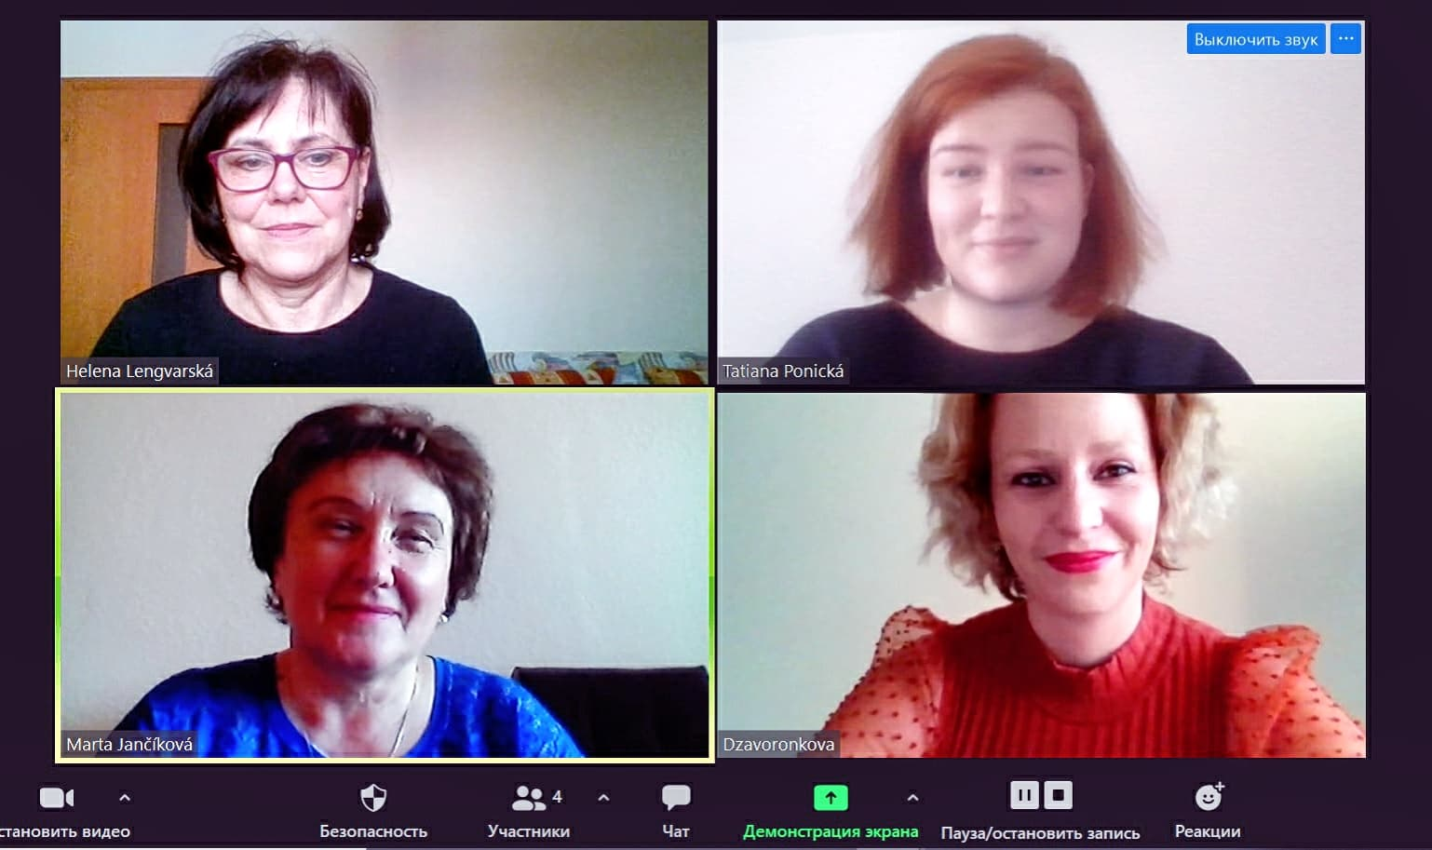
Našu školu v rôznych kategóriách úspešne reprezentovali:
POÉZIA – I. kat.- RUSKOJAZYČNÉ PROSTREDIE
- miesto: Sofiia Avdieieva, 4. r. ZŠ

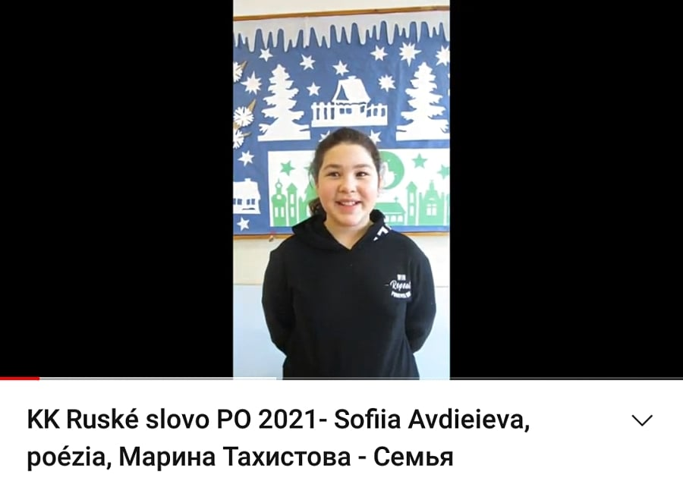
POÉZIA – III. katategória - RUSKOJAZYČNÉ PROSTREDIE
- miesto: Olesia Shvets, I. r. GYM
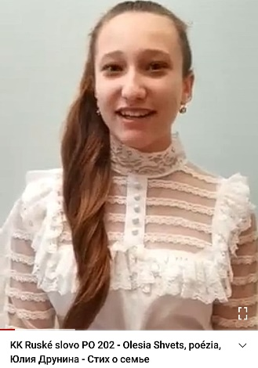

SÓLO SPEV - I. kategória
- miesto: Ema Pavlišinová (doprovod – Lucia Poláková), 6.r. ZŠ

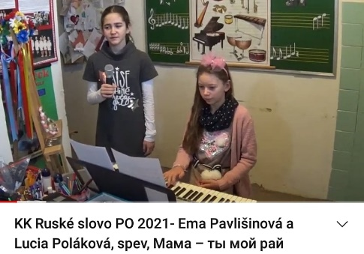
SKUPINA SPEV – I. kategória
1. miesto Soňa Morochovičová, Daniel Mikita, 3. r. ZŠ

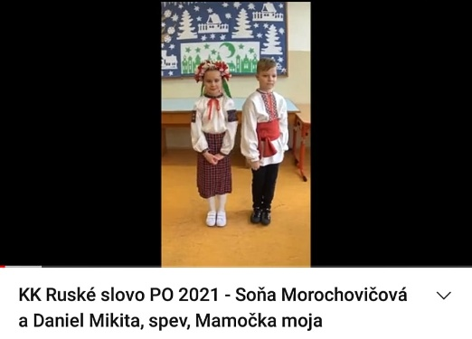
Prvé miesta nás reprezentovali i na Celoslovenskom kole Ruského slova 2020/2021, ktoré sa konalo online - 5.02.2021 prostredníctvom FB stránky o 9:00 - facebook.com/ruske.slovo.kosice v podobe koncertu s vyhodnotením.

Všetci naši súťažiaci obsadili 1. miesto, vyhrali všetci !!!

Pripájam odkazy víťazných koncertov v jednotlivých kategóriách spolu s videom otvorenia konkurzu:
https://youtu.be/V2KE76T5I94
SÓLO SPEV - https://youtu.be/-uyhaHsrNIw
SKUPINOVÝ SPEV - https://youtu.be/UmCl6raWV28
POÉZIA - https://youtu.be/V4AyhM7JXBo
PRÓZA - https://www.youtube.com/watch?v=AGsga2bykcA...

Srdečne by som sa chcela poďakovať nášmu p. riaditeľovi, súťažiacim, kolegom, ktorí mne, či žiakom/študentom pomáhali pri nácviku a jeho realizácií:
Ing. Igor Andrejčák, MBA, PeadDr. Iveta Svítková, PeadDr. Svetlana Javorská, Mgr. Mária Holomáňová, Mgr. Michaela Mišenková, PhD., PeadDr. Dušan Mantič

Mgr. Jaroslava Džavoronková

